TS-303C Thermo-Hygrometer溫濕度計

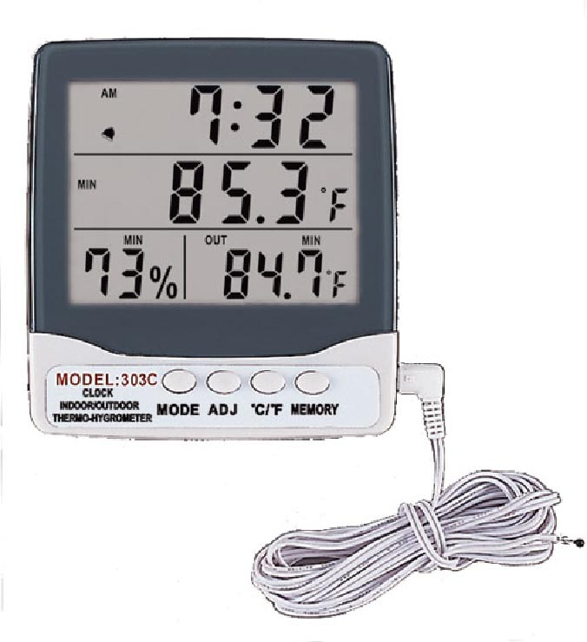

產品規格明細:
量測範圍 : 室內-50°C ~ +70 °C / -58°F ~ +158°F
室外-50°C ~ +70 °C / -58°F ~ +158°F
準確度 : ±1°C
±1%RH
解析度 : 0.1 °C / 0.1°F ;
±3%RH(50%RH ~ 80%RH)
±5%RH(20%RH ~ 50%RH，80%RH ~ 90%RH)
可選擇顯示 °C / °F
時間顯示(具鬧鈴功能)
儲存溫度 : -10°C ~ +60°C / +14°F ~ +140°F
取樣時間 : 10秒
電池 : 1 x 1.5V AAA電池

